江苏新怡华超市春节在职职工商品方案表
序 | 商品名称 | 品牌及规格 | 市场价 | 团购价 | 彩图
1 | 沃隆坚果福礼1.1k | 开心果50克  草本味纸皮核桃160克  芥末夏威夷果仁55克  浓香番茄味腰果60克  蟹黄味腰果60克  麻辣火鸡味扁桃仁60克  灰枣160克  鱼皮花生180克  提子干260克 | 158 | 89 | 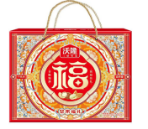
2 | 山珍鹿福礼盒 | 秋木耳100克  鸡枞菌100克  杏鲍菇100克  笋茸100克  丑耳130克  牛干菌100克  白灵菇100克  若灰枣400克 | 198 | 109 | 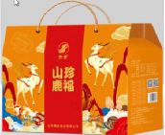
3 | 春见 | 约9斤 | 108 | 78 | 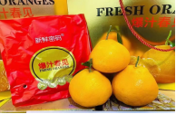
4 | 常金大米妈妈软香米  5kg | 金坛大米5公斤 | 88 | 46 | 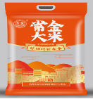
5 | 蒙牛特仑苏纯牛奶梦幻盖250ml*10 | 250ml*10 | 98 | 55 | 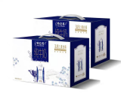
6 | 贝蒂斯橄榄调和油礼盒600ml*2 | 600ml*2 | 138 | 78 | 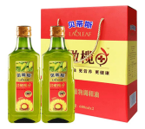
7 | 农夫100%NFC橙汁  300ml*10  百分百纯果汁 | 300ml*10 | 89 | 58 | 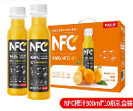
8 | 法式小切羊排 | 500克 | 98 | 60 | 
9 | 鲜牛纪牛楠块 | 1KG | 128 | 68 | 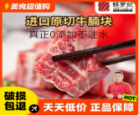
10 | 飞天羊西冷牛排 | 390克 | 88 | 49 | 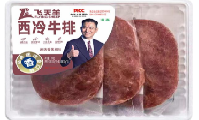
11 | 蓝雪ASC青虾仁(抽肠) | 300g | 60 | 42 | 
12 | 蓝雪大黄鱼 | 700克 | 108 | 68 | 
 |  |  | 1359 | 800

江苏新怡华超市中秋在职职工商品方案表（二）

方案 | 物品名称 | 品牌及规格 | 市场价格 | 备注
提货券方 案 | 提货券 | 使用起始时间： | 提货券面值： | 不可用范围：
 |  | 开始日期：制券日 期 | 面值：848一张 | 名烟、名酒  联系人：张树宝  联系电话：13912333183
 |  | 截止日期：2029 年 12 月 31 日 | 可充手机， 多次使用

江苏新怡华超市连锁门店地址

序 号 | 分区 | 门店名称 | 门店地址 | 联系电话
1 | 钟楼区 | 荆川 2 店 | 钟楼区荆川东路 9-11 号 | 68857631
2 |  | 白云店 | 钟楼区白云东苑 19-(24-25) | 68857607
3 |  | 花园店 | 钟楼区花园新村 22 幢东首 | 68857017
4 |  | 勤业店 | 钟楼区勤业路莱茵花苑一层 | 68857606
5 |  | 冶金店 | 新闸镇新冶路 18 号 | 68857608
6 |  | 新闸店 | 新闸镇新闸村委文昌东路 | 68857618
7 |  | 邹区店 | 邹区镇邹新公路西侧（邹新花园西大门对面） | 68857637
8 | 天宁区 | 景泰家园 | 常州市天宁区景泰家园 4-3 号 | 68857647
9 |  | 北环店 | 常州市天宁区飞龙东路 435 号 | 68857604
10 |  | 政成桥店 | 天宁区延陵路高家弄政成菜市场 | 68857011
11 |  | 三河口店 | 天宁区郑陆镇宁河村刘家旦 8 号 | 68857636
12 |  | 郑陆店 | 天宁区郑陆镇金源商业广场 7 幢 | 68857668
13 | 新北区 | 新北公园 店 | 新北区珠江路 89 号鑫海大厦底层 | 82006035
14 |  | 薛家店 | 新北区薛家镇聚怡花园 9-1 号 | 68857633
15 |  | 百丈店 | 新北区春江镇百丈友谊家苑 2 期 2-8 号 | 68857627
16 |  | 市政府店 | 龙城大道 1280 号行政中心 6 号楼地下一层 | 85688167
17 | 武进区 | 湖塘店 | 常州市武进区虹北路 1 号 | 68857653
18 |  | 富克斯店 | 湖塘富克斯流行广场一楼 | 68857624
19 |  | 庙桥店 | 武进区南夏墅镇庙桥村庙北组 | 68857014
20 |  | 漕桥店 | 武进区雪堰镇漕桥金三角东路 47 号 | 68857628
21 |  | 南夏墅店 | 武进区南夏墅街道南苑小区商业街商铺 B4 | 68857635
22 |  | 寨桥店 | 武进区前黄镇寨桥南路 1 号 | 68857642
23 |  | 礼河店 | 武进经济开发区礼河街四号 | 68857645
24 |  | 嘉泽店 | 武进区嘉泽镇状元坊 1 号楼 | 68857654
25 | 经开区 | 潞城 2 店 | 常州市潞城街道东方大道 3 号楼 | 68857665
26 |  | 河苑店 | 戚墅堰区河苑家园 21 幢一层 | 68857613
27 |  | 潞城店 | 公园壹号花园 12 幢 | 68857646
28 |  | 芙蓉店 | 经开区横山桥镇芙蓉村常芙路 81 号 | 68857629
29 |  | 横林店 | 经开区横林镇顺通路 134-132 | 68857651
30 |  | 横山桥店 | 横山桥镇潞横路 180 号(羊绒衫市场西侧) | 68857658

